Графический материал по вопросу предоставления
разрешения на условно разрешенный вид использования земельного участка

Кадастровый номер земельного участка — 42:21:0105019:14

адрес: Российская Федерация, Кемеровская область - Кузбасс, Беловский городской округ, город Белово, ул. Пушкина, д. 253
запрашиваемый вид разрешенного использования земельного участка – религиозное использование
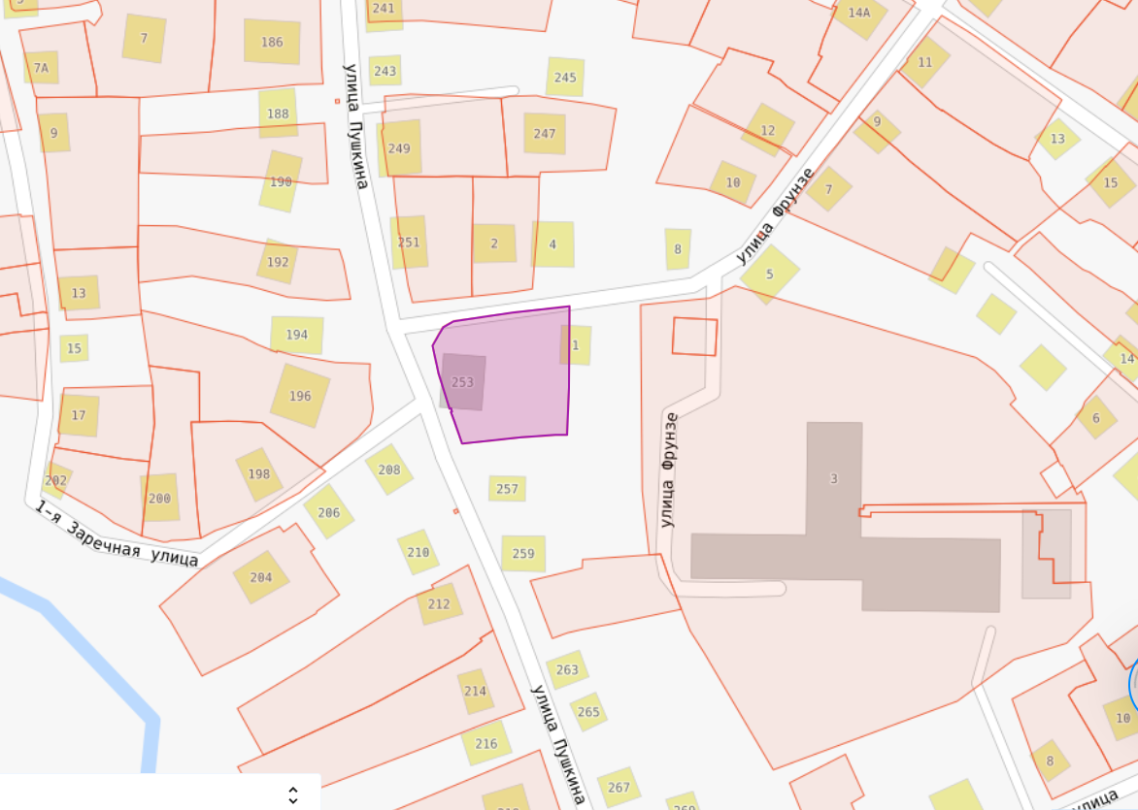

Испрашиваемый земельный участок

